Nauczyciel- mgr Natalia Kołc 11.05.2020
Pomoce nauczyciela-Agata Jońca, Magdalena Krasowska
Grupa II
Zalecenia dla wychowanków do pracy w domu w czasie zdalnego nauczania.
Dzisiaj Ćwiczenia małej motoryki przez zabawę. Możesz wykonywać je z dzieckiem w domu. Należy pamiętać, aby dobierać ćwiczenia w zależności od wieku i upodobań dziecka oraz od jego możliwości. Co nam dają?
- ćwiczenia małej motoryki są niezbędne dla prawidłowej mowy dziecka – stymulują ją i wspierają terapię, szczególnie przy opóźnionym rozwoju mowy.
- ćwiczenia małej motoryki to niezbędny krok dla rozwoju czynności samoobsługowych.
W jaki sposób bawić się z dzieckiem:
- puzzle typu in-out – takie z chwytakiem lub wypustką na paluszka. Przy okazji doskonalą percepcję wzrokową! Dziecko wyciąga poszczególne części i stara się dopasować do odpowiednich otworów.
-zabawy paluszkowe;
-klocki manipulacyjne – te, którymi trzeba trochę pomanewrować nim trafią na swoje miejsce

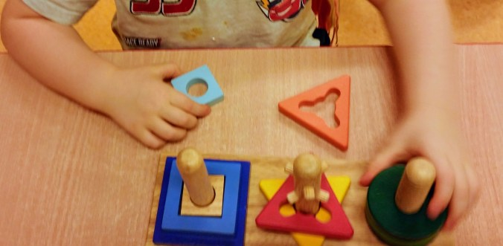
-układanie budowli z klocków – proste i bardzo potrzebne, dodatkowo wspieramy wyobraźnię przestrzenną i intuicję geometryczną dziecka.

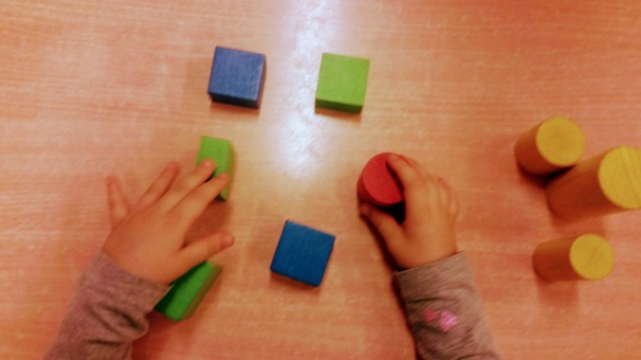

- zabawy masami sensorycznymi – różnymi, Jedne pachną, inne szokują konsystencją, relaksują i wciągają do niekończącej się zabawy. Część z nich jest doskonałą bazą do wykonywania trwałych dekoracji. Poniżej znajdziecie kilka przepisów, które możecie wykorzystać do wspólnej zabawy. https://panimonia.pl/2018/01/23/masy-sensoryczne-plastyczne-przepisy/
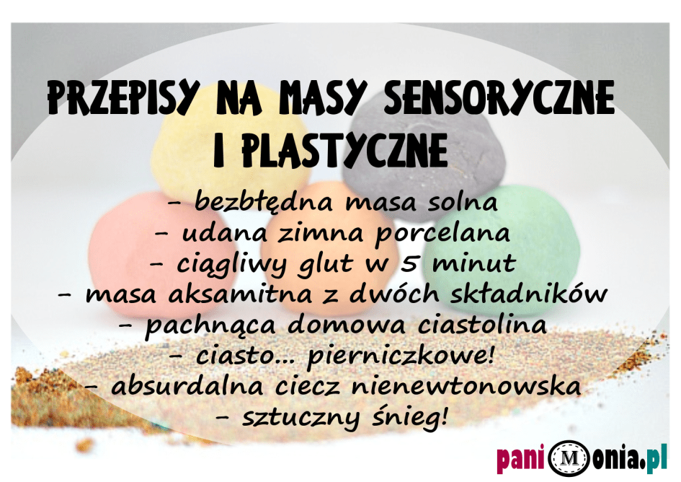
- nawlekanie koralików na druciki – to prostsze niż nawlekanie na sznurek, gdyż drucik nie ucieka. Kolorowe sznurki i koraliki sprawią, że ta zabawa będzie bardzo atrakcyjna dla dziecka, Można z nich tworzyć też różne kształty, według upodobań dziecka.
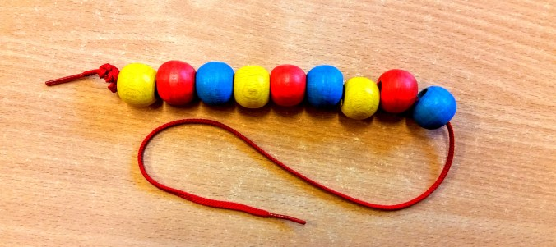
- lepienie z plasteliny i ciastoliny- tworzenie prac według wzoru z nietypowych mas plastycznych
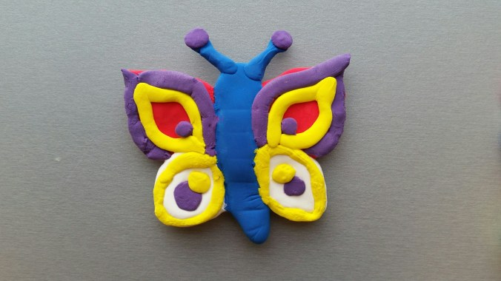
- malowanie farbami na różnych fakturach;

Życzę miłej zabawy.
Opracowanie własne na podstawie dostępnej literatury.

